07.04. 2020 г. (вторник)
МДК 02.01Химическая завивка волос
Группа: № 78
Урок № 36
Тема: Выбор способа накручивания. Деление головы на зоны.
Цель: закрепить знания о завивке волос.
Литература: -Технология парикмахерских работ: учебник для нач. проф. Образования /И.Ю. Плотникова, Т.А. Черниченко: 7-е изд., стер. –М.: Издательский центр «Академия», 2014. -192 с.
- Константинов А.В. Как стать парикмахером. – М.: Азбука, 2014. – 304 c.
- Кулешкова О.Н.. Технология и оборудование парикмахерских работ: Учебник. М .:Академия,2014.-144.
Материалы урока:

Существует два метода выполнения химической завивки: прямой и непрямой.

Прямой метод. Каждую прядь смачивают химическим составом и накручивают на коклюшки по классической схеме.

Накручивание по классической схеме (рис. 1, а) начинается с нижней затылочной зоны головы. Затем накручивают волосы средней и верхней затылочных зон, далее — височно-боковых и, наконец, на теменной. Все волосы накручивают по направлению их естественного роста.
Непрямой метод. Влажные волосы накручивают на коклюшки по любой схеме (рис. 2, б, в), а затем смачивают химическим составом.
Схема накрутки волос при химической завивке:

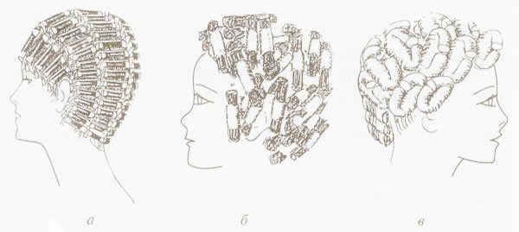

Смачивание волос составом в данном случае производится в три приема:
*небольшое количество состава наносят на волосы, чтобы слегка их размягчить;
*среднее количество состава наносят на волосы, чтобы их тщательно смочить;
*проводят контрольное смачивание волос.
Состав начинают наносить с нижней затылочной зоны.
После выбора метода выполнения химической завивки, приступают к накручиванию волос на коклюшки, при этом необходимо учитывать следующее:
- ширина пряди не должна превышать длину коклюшки;
- толщина накрученной пряди не должна быть больше диаметра коклюшки;
- пряди надо оттягивать строго перпендикулярно голове.
- На одну химическую завивку требуется 50г состава.
На накрученные волосы надевают утепляющий колпак и выдерживают состав от 10 до 40 мин. Время выдержки зависит от концентрации химического состава и состояния волос. При использовании климазона время выдержки сокращается вдвое.
Через некоторое время необходимо проверить качество завитка, для чего раскручивают (не до конца, а только на 1—2 оборота) и закручивают обратно 3—4 коклюшки в разных зонах, а также сравнивают диаметры коклюшки и образовавшегося завитка. Если эти диаметры совпадают, то приступают к следующему этапу: состав смывают горячей водой, не раскручивая коклюшки.
Затем выполняют фиксацию, проложив по краевой линии роста волос жгут из салфетки, чтобы фиксаж не попал на лицо.
В настоящее время выпускается два вида фиксажа: готовый и концентрированный.
На одну фиксацию необходимо 50г фиксажа (3—5%-й концентрации перекиси водорода). Если фиксаж готовый, его наносят при помощи губки или аппликатора на коклюшки и вспенивают так, чтобы образовалась пенная шапочка. Время выдержки состава на волосах — 10 мин. Если фиксаж концентрированный, его перед нанесением необходимо развести водой в соотношении 1:1.
После того как пена осядет, коклюшки раскручивают и наносят фиксаж на концы волос еще на 5 мин. Затем фиксаж смывают чистой водой.
После этого выполняют заключительные работы: нейтрализацию специальным составом, укладку, стрижку, сушку и др.

Домашнее задание: законспектировать, выслать фото, выучить конспект.

